目前只支持安卓系统手机升级控制卡，下面以小米手机为例；（苹果手机导入数据比较麻烦）
第一种方法：通过数据线把手机和电脑直接相连，把升级文件ROM.bin拷贝到手机默认内存或SD卡的根目录下即可。
（建议手机内存和SD卡都拷贝一份）
即在电脑上打开自己的手机内存，把ROM.bin文件拉进去即可。
打开瑞合信手机软件，点“寻机”，连上“RHX-”开头的wife后，进入设置屏参，点击右上角“...”会出现“升级下位机”，点下即可。（显示屏会黑一会，等下显示控制卡的型号，说明升级成功）
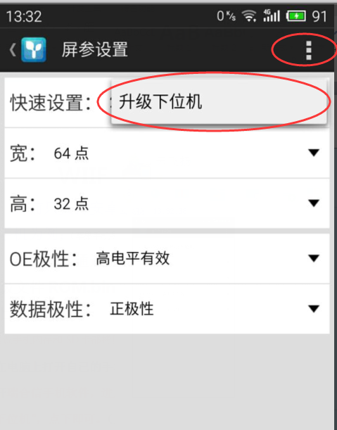
第二种方法：通过微信把升级文件传到手机里，需要找到微信传送文件的位置，把升级文件ROM.bin拷贝到手机默认内存或SD卡的根目录下即可。
（建议手机内存和SD卡都拷贝一份）
如何找到微信传输文件的位置？
1,，找到手机桌面上的文件管理器，打开；
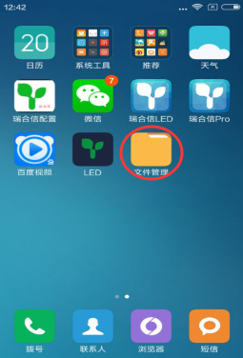
2，在手机内存或SD卡内存里找到微信的安装目录tencent
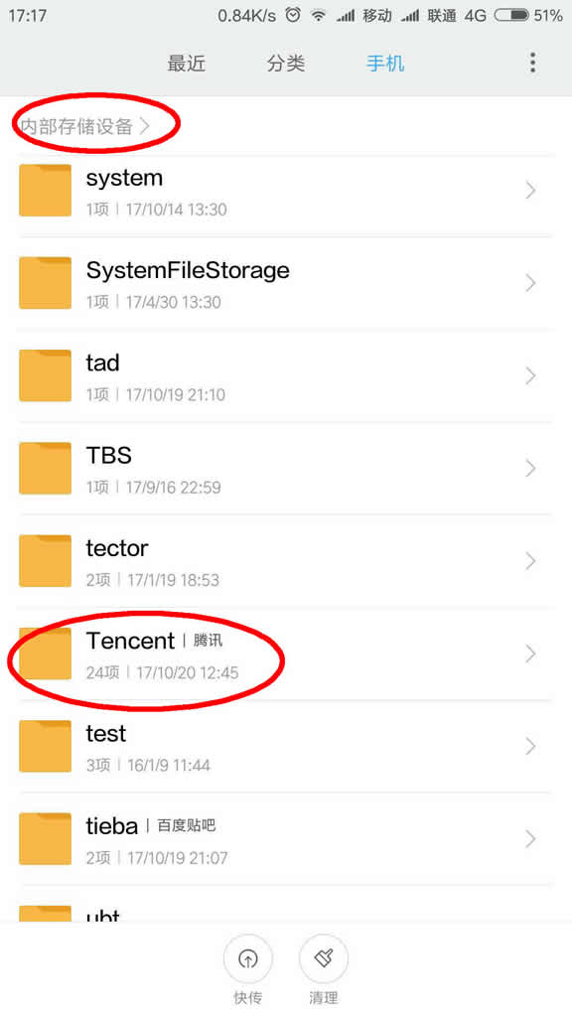
3,打开Tencent文件，找到MicroMsg文件
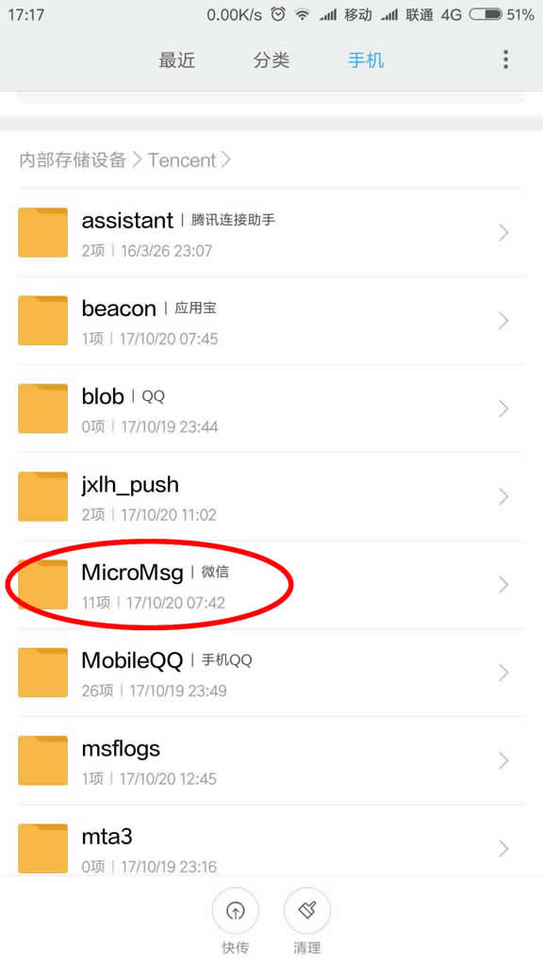

4,打开MicroMsg文件，找到Download文件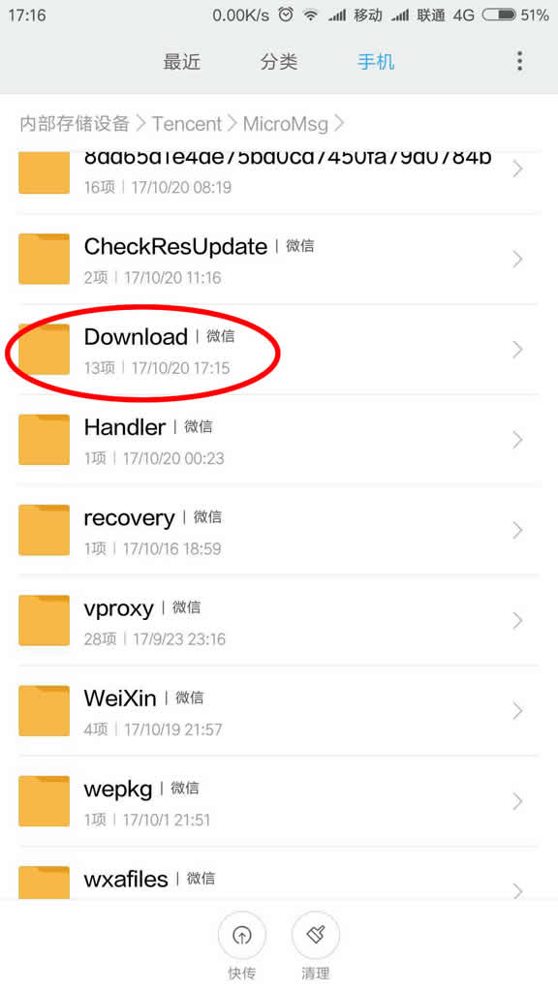
4,打开Download文件，找到文件ROM.bin
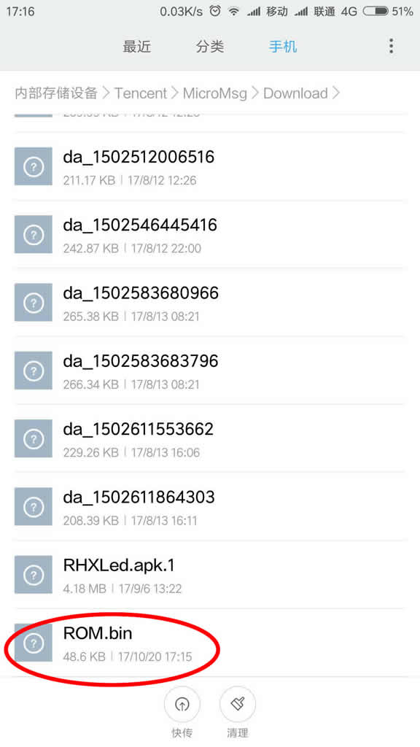
5,把ROM.bin这个文件复制到手机内存根目录下
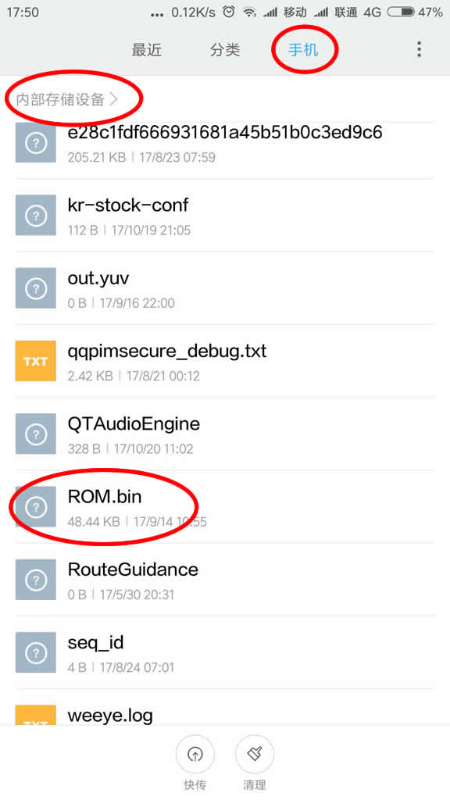
打开瑞合信手机软件，点“寻机”，连上“RHX-”开头的wife后，进入设置屏参，点击右上角“...”会出现“升级下位机”，点下即可。（显示屏会黑一会，等下显示控制卡的型号，说明升级成功）

